|  |  |  |  |
| --- | --- | --- | --- |
| № п\п | Название тетради | автор | количество |
| 1. | Рабочая тетрадь по русскому языку | М. С. Соловейчик | 2 шт. |
| 2. | Рабочая тетрадь по математике | Н.Б. Истомина | 2 шт. |
| 3. | Рабочая тетрадь по литературному чтению | О.В. Кубасова | 2 шт. |
| 4. | Рабочая тетрадь по окружающему миру | О.Т. Поглазова | 2 шт. |
| 5. | Рабочая тетрадь по информатике | Н.В. Матвеева | 2 шт. |
| 6. | Тетрадь для контрольных работ по информатике | Н.В. Матвеева | 1 шт. |
| 7. | Рабочая тетрадь по немецкому языку | Бим | 2 шт. |
| 8. | Рабочая тетрадь по технологии | И.М.Конышева | 2 шт. |
| 9. | Творческая папка по ИЗО | Т.А.Копцева | 1 шт. |

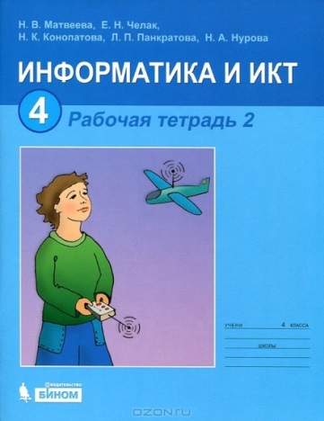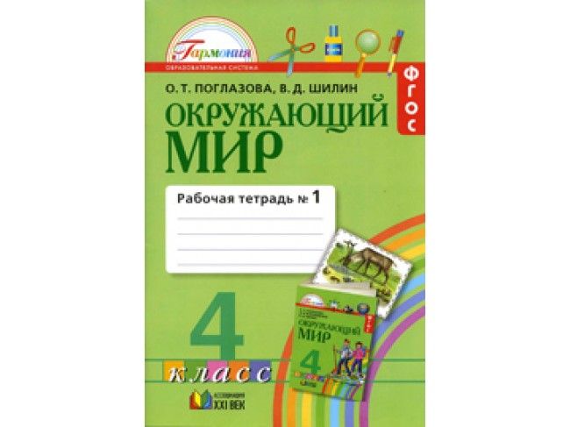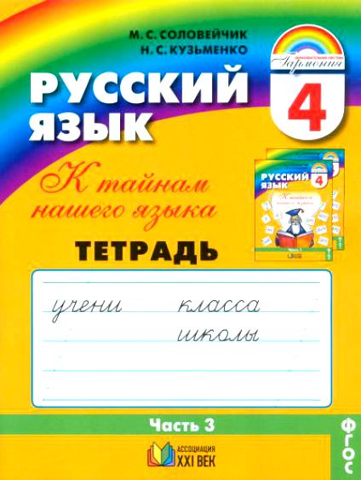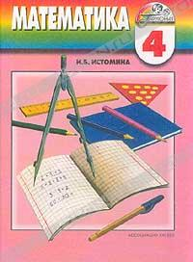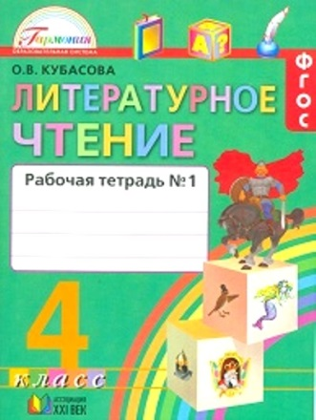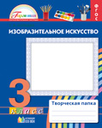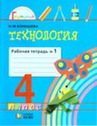**Рабочие тетради для 4 класса, которые нужно приобрести за лето**